INFORMATICA



PRESENTADO POR: David Fernando Peña Rodríguez

Sergio Esteban Martínez Ramírez

Julián Andrés Daza Arévalo

PRESENTADO A: Andrea Forero

COLEGIO GIMNASIO CERVANTES

FACATATIVA

2016

INFORMATICA

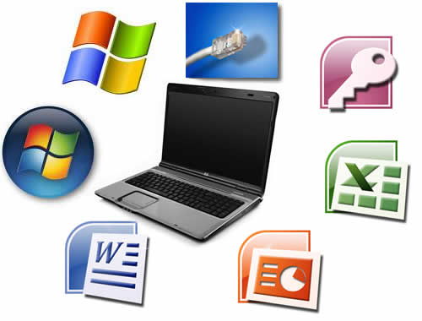

TRABAJO INFORMATICA

GIMNASIO CERNATES

FACATATIVA

2016

|  |  |
| --- | --- |
| TEGNOLOGIA DE LOS 80´S | TEGNOLOGIA ACTUAL |
| Abarca desde el año 1951 hasta el año 1958, época en que la tecnología electrónica era a base de bulbos o [tubos de vacío](https://es.wikipedia.org/wiki/V%C3%A1lvula_termoi%C3%B3nica), y la comunicación era en términos de nivel más bajo que puede existir, que se conoce como [lenguaje de máquina](https://es.wikipedia.org/wiki/Lenguaje_de_m%C3%A1quina).  Características:   * Estaban construidas con electrónica de válvulas. * Se programaban en lenguaje de la máquina. | Es una [máquina electrónica](https://es.wikipedia.org/wiki/Aparato_electr%C3%B3nico) que recibe y procesa [datos](https://es.wikipedia.org/wiki/Dato) para convertirlos en información conveniente y útil. Un ordenador está formado, físicamente, por numerosos [circuitos integrados](https://es.wikipedia.org/wiki/Circuito_integrado) y otros muchos componentes de apoyo, extensión y accesorios, que en conjunto pueden ejecutar tareas diversas con suma rapidez y bajo el control de un [programa](https://es.wikipedia.org/wiki/Programa_inform%C3%A1tico). |
| http://contenidos.enter.co/custom/uploads/2011/08/IBM-PC-30-a%C3%B1os-1.jpg | http://mqltv.com/wp-content/uploads/2016/02/AppleCNET_9.jpg |

**CUADRO COMPARATIVO**

**ARTEFACTOS DE LA TEGNOLOGIA**

**1**

COMPUTADORAS

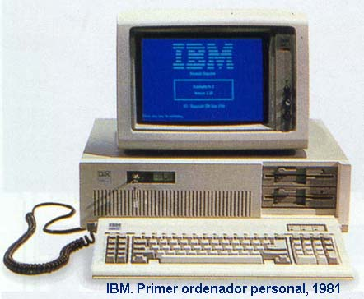 Son computadoras que salieron entre 1951 y 1970

**2**

CASSETTE

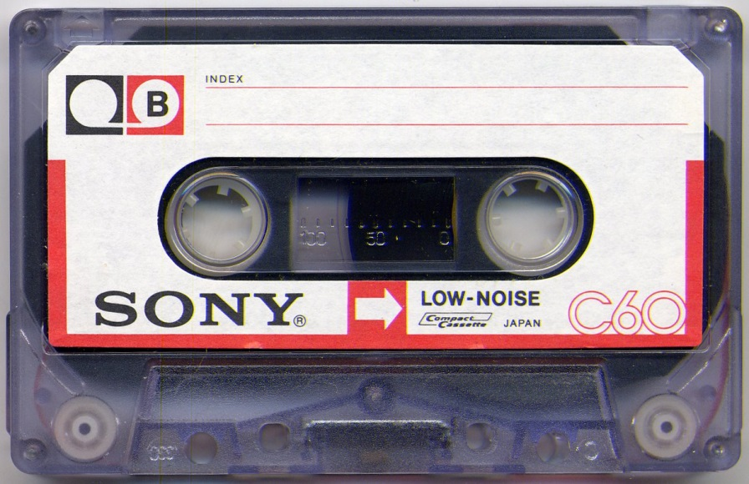 Han perdurado su existencia pero ya casi no se utiliza esto es para escuchar música

**3**

VIDEO JUEGOS

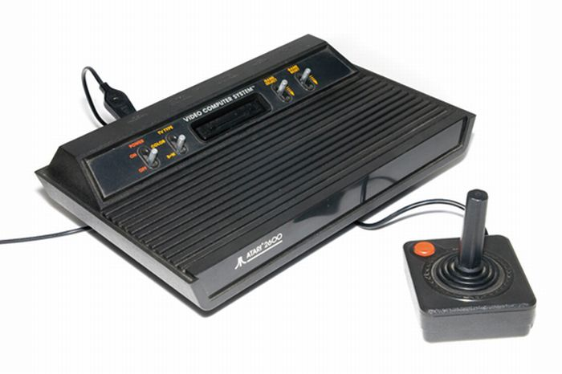Se utilizaba para divertir a la gente y para utilizar en momentos libres

**4**

CALCULADORA

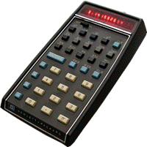Se utilizaba y se utiliza para hacer ecuaciones matemáticas

**5**

CD´S

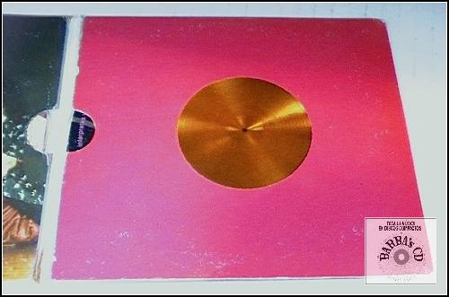 Este tipo de cedes se utilizaba para escuchar solo un tipo de música en una disquera